Читать- это интересно!

Цель: развитие языковой компетентности учащихся по теме «Выходные дни»; учить логически строить высказывание на основе прослушанной и переработанной информации; развивать кругозор учащихся, творческие навыки, грамматические навыки (настоящее длительное время)

Тип урока: комплексное применение знаний

Friday, the fourteenth of April

Class-work\Homework

1.Чтение с 76

2.

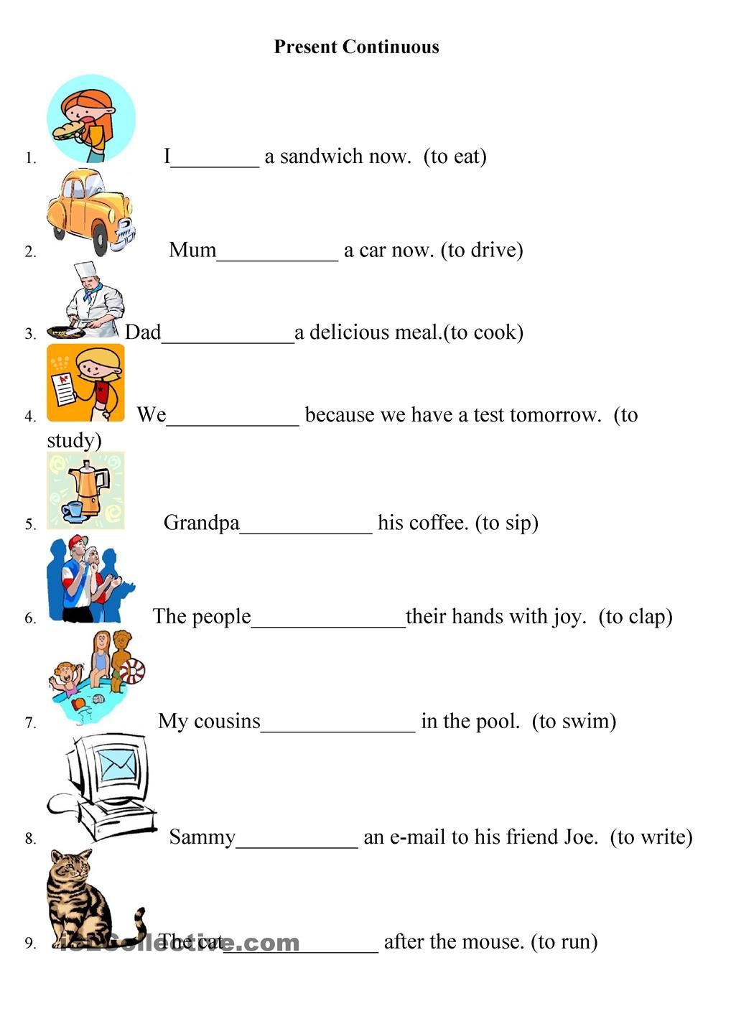

3. Запишите в словарь и выучите дни недели с 54 упр1

4. Прочитайте и ответьте на вопросы письменно

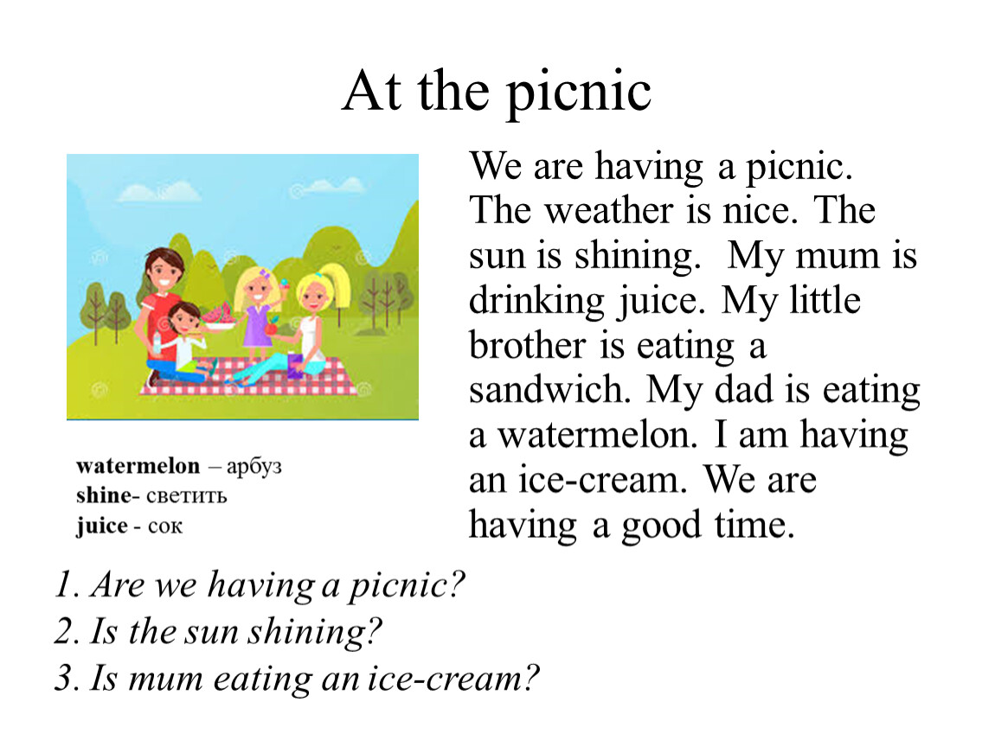

1. Yes, we are\No, we are not
2. Yes, it is.\No, it isn`t
3. Yes, she is.\No, she isn`t

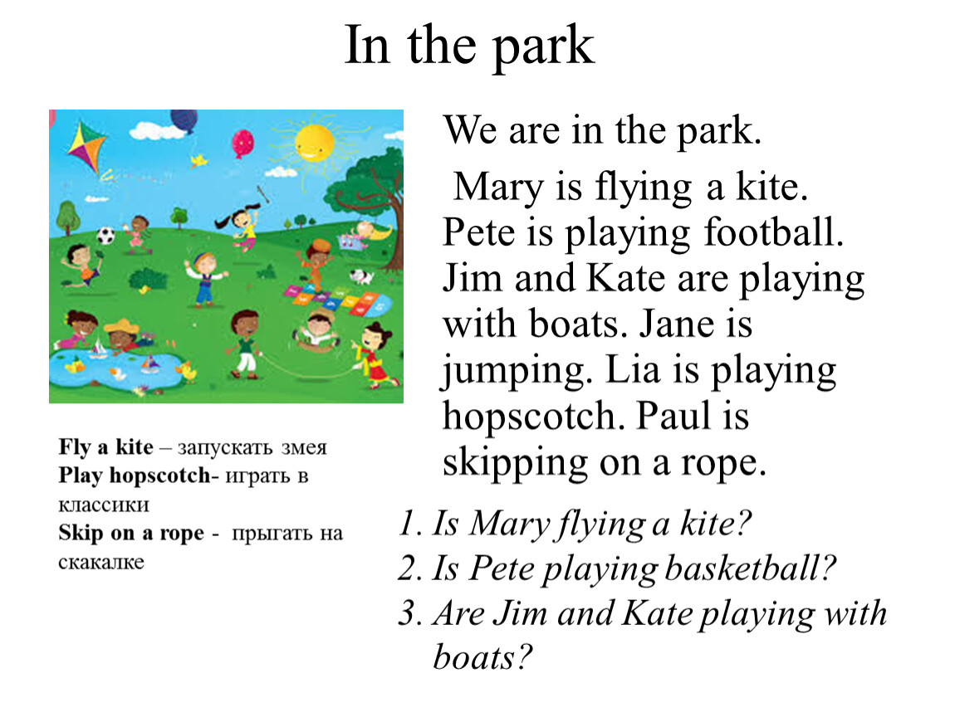

1. Yes, she is.\No, she isn`t
2. Yes, he is.\No, he isn`t
3. Yes, they are\No, they are not